

Fundamentos e técnicas de Visualização

2022/2023

**2º ano da Licenciatura em Tecnologias de Informação e Matemática**

**1º Trabalho (*AutoCad*) – Módulo 3**

**Grupo FTV12**

**Diogo Baião nº56529**

**Jéssica António nº56559**

**Mariana Valente nº55945**

**Tiago Rodrigues nº55826**

Índice

**Introdução** 2

**Ficheiros Criados e outras informações** 3

**Estruturação** 3

**Desenho 2D:** 3

**Desenho 3D:** 4

**Imagens do resultado final** 4

**Desenho 2D** 4

**Desenho 3D** 6

**Texturas** 8

**Desenho 2D** 8

**Desenho 3D** 8

**Observações** 8

**Conclusão** 8

# **Introdução**

No âmbito da disciplina de Fundamentos e Técnicas de Visualização foi-nos instruído construir o modelo 2D e 3D de duas casas contíguas utilizando a ferramenta ***AUTOCAD***.

As casas atribuídas ao nosso grupo foram baseadas na seguinte fórmula:

**55945 + 56559 + 56529 + 55826 % 6 = 3 (resto da divisão)**

Como tal, ficámos com o módulo 3, casa 6 e 7.

**Planta da casa 6**

**Planta da casa 7**

# **Ficheiros Criados e outras informações**

Para o projeto foram criados os ficheiros Trabalho FTV 2D-1.dwg, para representar o modelo 2D das casas, e Trabalho FTV 3D-2.dwg, que representa o modelo 3D.

Antes de começarmos o desenho das casas, foram definidas as seguintes unidades de trabalho as quais mantivemos ao longo do trabalho em ambos os ficheiros:

# **Estruturação**

De modo a ser mais fácil navegar pelo modelo, foram criadas as seguintes *layers*:

## **Desenho 2D:**

* **Contorno Dos Pátios**: Representa o contorno dos pátios;
* **Contorno Exterior**: Representa o contorno exterior das casas;
* **Contorno Interior**: Representa o contorno interior das casas;
* **Parede interior**: Representa as paredes interiores das casas;
* **Parede exterior**: Representa as paredes exteriores da casas;
* **Portas**: Representa a zona onde estão as portas e a direção para onde abrem;
* **Interior da Parede**: Onde pusemos a cor e o padrão que representa as paredes;
* **Parede em Comum**: Representa a parede que as duas casas têm em comum;
* **Relva**: Onde pusemos o padrão que representa a relva;
* **Interior Portas**: Onde pusemos o padrão que representa o interior das portas;
* **Dimensões**: Usada para dispor as dimensões das várias paredes e compartimentos;
* **Legenda**: Usada para escrever as várias legendas do desenho.

## **Desenho 3D:**

Para o desenho 3D, para além das layers mencionadas anteriormente, foram também criadas as seguintes layers:

* **Placa do Terraço:** Usada para representar o terraço;
* **Muro do terraço:** Onde desenhámos as paredes que delimitam as aberturas no terraço;
* **Chão:** Contém o chão de ambas as casas;
* **Linhas de referência**: Onde pusemos todas as linhas usadas como referência para fazer o desenho 3D (contornos de paredes, abertura das portas, etc).

# **Imagens do resultado final**

De seguida temos várias imagens do progresso de ambos os desenhos 2D e 3D.

## **Desenho 2D**

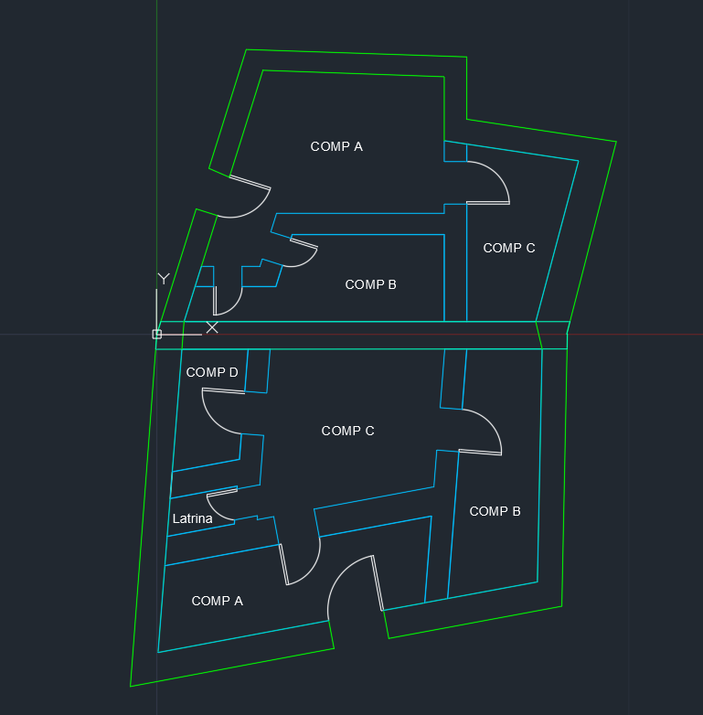

Figura 1 - Desenho 2D

Figura 2 - Desenho 2D com texturas

Figura 3 - Desenho 2D com dimensões

## **Desenho 3D**

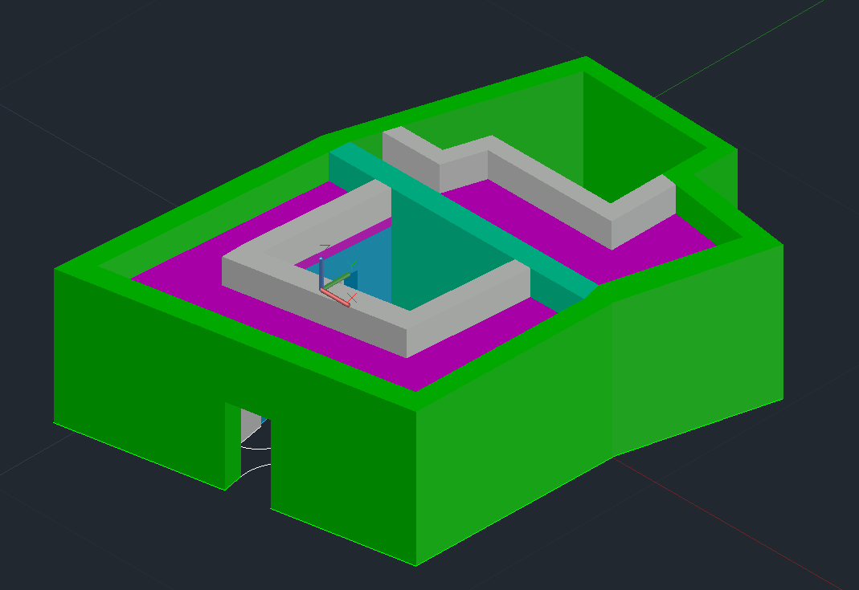

Figura 4 - Desenho 3D

Figura 6 - Desenho 3D por dentro

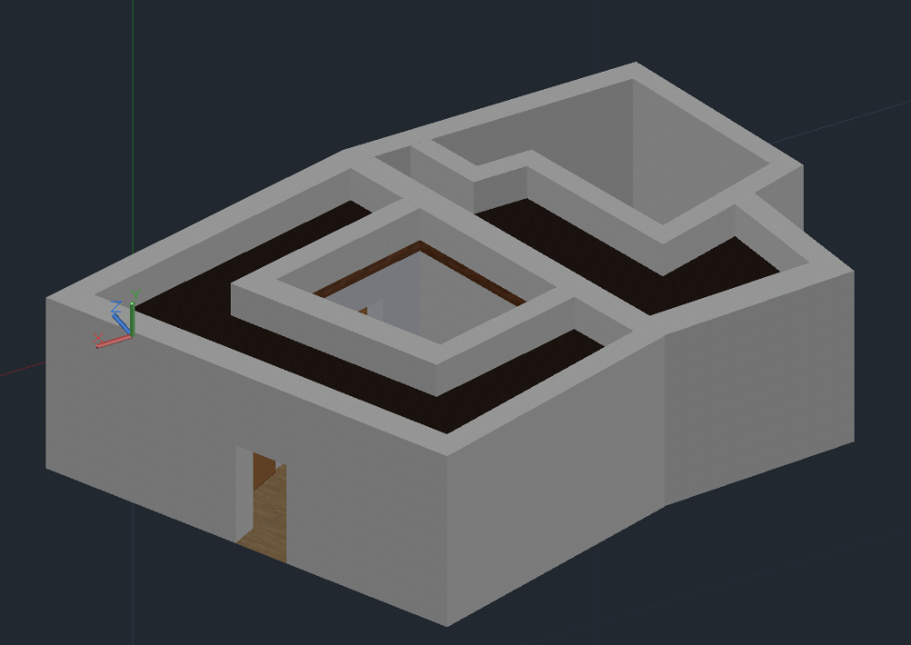

Figura 7 - Desenho 3D com texturas

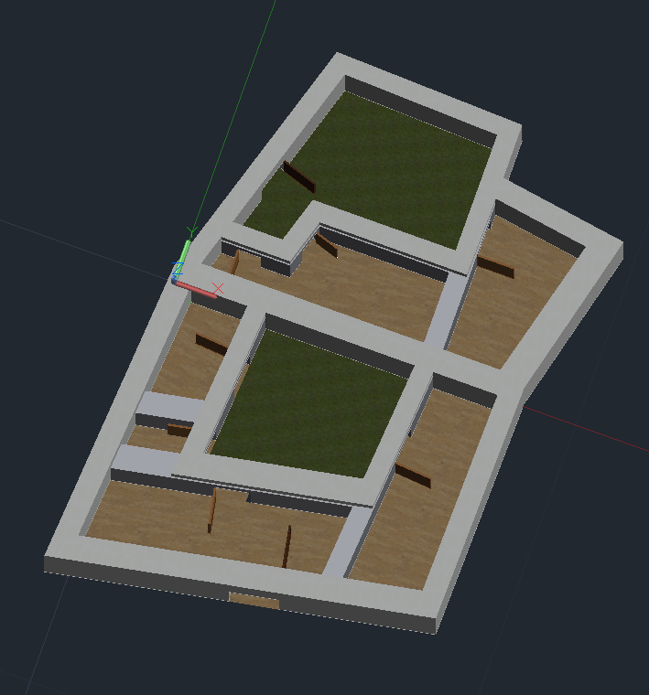

Figura 8 - Desenho 3D com texturas por dentro

# **Texturas**

Foram utilizadas as seguintes texturas:

## **Desenho 2D**

* **GRAVEL**: Para o preenchimento das paredes;
* **GRASS**:Para representar a relva dos pátios;
* **Cor sólida (73, 43,19)**: Para o preenchimento das portas.

## **Desenho 3D**

* **Branco frio**: Para as paredes interiores;
* **Gypsum board**: Para as paredes exteriores, parede comum e muro do terraço;
* **Carvalho branco – Natural**: Para o chão das casas;
* **Grama – Grossa**: Para a relva dos pátios.
* **Papelão**: Para as portas de entrada;
* **Placas**: Para as portas interiores;
* **Quadrado – Marrom**: Para a placa do terraço.

# **Observações**

- Foi usado o comando **SUBTRAIR** para remover as interceções entre as paredes;

- Foi usado o comando **POLISSÓLIDO** na construção das portas com uma altura de 2.3m e largura de 0.05m;

- Foi usado o comando **PRESSIONARPUXAR** com um valor de 0.001 na área do chão para conseguirmos adicionar as texturas.

# **Conclusão**

Com a realização deste trabalho aprendermos a trabalhar com as diferentes funcionalidades de um novo programa (***AutoCad***), aplicando os conceitos da disciplina.